Министерство труда и социального развития
Государственное казенное учреждение социального обслуживания Краснодарского края «Белореченский социально-реабилитационный центр для несовершеннолетних»

Обобщение опыта трудовое воспитание несовершеннолетних проходящих курс социальной реабилитации в условиях социально-реабилитационного центра на тему: «Воспитание ответственности и трудолюбия несовершеннолетних».
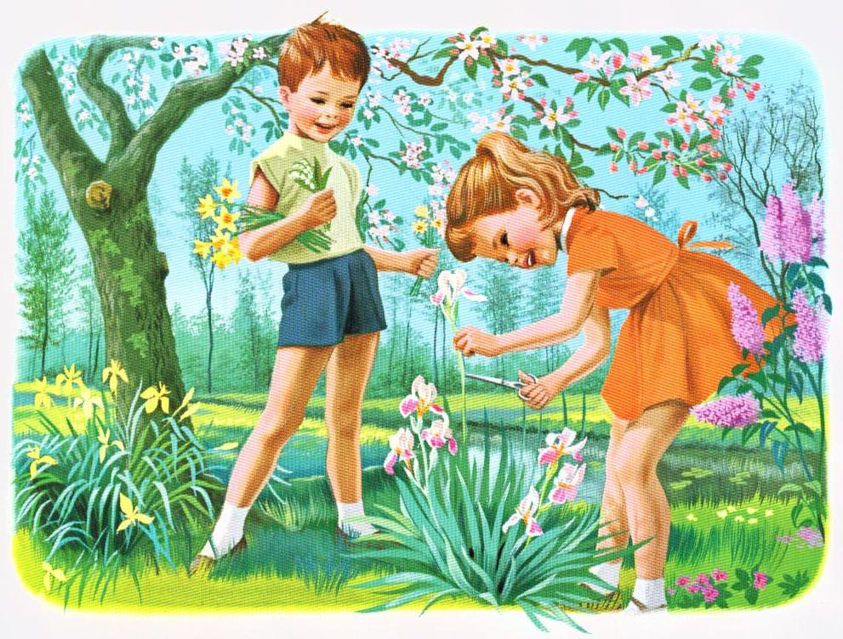

Разработчик: воспитатель.,
Андриясова А.К.

Великовечное, 2020
Данный методический материал поможет оптимизировать воспитательную работу в социально-реабилитационных центрах для несовершеннолетних может использоваться в разных возрастных группах от 3 до 18 лет. Труд - важнейшее средство воспитания, начиная с дошкольного возраста; в процессе него формируется личность ребенка, складываются коллективные взаимоотношения. Труд - это совсем не то, чем заняты руки ребенка, подростка.
Труд - это то, что развивает человека, поддерживает его, помогает ему самоутвердится. Трудолюбие и ответственность к труду не дается от природы, его необходимо воспитывать с самого раннего детства.
Труд должен быть творческим, потому что именно творческий труд делает человека богатым духовно. Труд развивает человека физически. Труд - это еще и проявление заботы людей друг о друге. Весь процесс воспитания несовершеннолетних в нашем центре организован так, чтобы они научились понимать пользу и необходимость труда для себя и для коллектива; относиться к работе с ответственностью; видеть в ней радость, - что является необходимым условием для проявления творчества личности, ее талантов.
В условиях нашего центра решаются следующие задачи трудового воспитания:
-формирование у детей положительного отношения к труду как высшей ценности жизни, высоких социальных мотивов трудовой деятельности,
-развитие познавательного интереса, потребности в творческом труде, стремления применять знания на практике,
-воспитание высоких моральных качеств, трудолюбия, долга, ответственности, целеустремленности и предприимчивости, деловитости и гибкости,
-вооружение детей разнообразными умениями и навыками, формирование основ культуры умственного и физического труда,
-коррекция и реабилитация подростков в современном обществе. Из личного опыта работы могу сказать, что дети, поступающие в центр, как правило, поступают с несформированными трудовыми навыками или с низким уровнем его сформированности.
Независимо от возраста работа по трудовому воспитанию начинается с самых азов, навыков самообслуживания и хозяйственно-бытового труда. При этом используются методы педагогического требования и контроля. В дальнейшем используются индивидуальные беседы, упражнения и только потом ребенка включаем в коллективную трудовую деятельность. Хотелось бы отметить, что не все дети адекватно реагируют на похвалу со стороны взрослых. Некоторые дети специально стараются вызвать осуждение взрослого, для "якобы" самоутверждения в детском коллективе. Как правило, это свойственно детям с девиантным поведением. В этих случаях лучше всего использовать косвенную похвалу, не обращаясь конкретно к личности ребенка.
Методы трудового воспитания можно условно разделить на несколько групп:
-методы формирования развития личности (рассказ, беседа, лекция, диспут, метод примера и другие) -методы организации деятельности и формирования опыта общественного поведения личности (приучение, метод создания воспитывающих ситуаций, педагогическое требование, инструктаж, иллюстрации и демонстрации) -методы стимулирования и мотивации деятельности и поведения личности (соревнование, познавательная игра, дискуссия, эмоциональное воздействие, поощрение, наказание и другие) методы контроля и самоконтроля.
Существует огромное разнообразие видов труда. Из видов труда, используемых в нашем центре можно выделить пять групп:
-самообслуживание - это постоянная забота о чистоте тела, о порядке костюма, готовность для этого сделать все необходимое и сделать без требований извне, а из внутренней потребности соблюдать правила гигиены. -труд детей в природе создает благоприятные условия для физического развития, совершенствует движения, стимулирует действия разных органов, укрепляет нервную систему. В этом труде как ни в каком другом сочетаются умственные и волевые усилия.
-ручной труд - развивает конструктивные способности детей, полезные практические навыки и ориентировки, формирует интерес к работе, готовность к ней, умение оценивать свои возможности,
-хозяйственно-бытовой труд формирует бережное отношение к вещам, умение замечать малейший беспорядок и по собственной инициативе устранять его.
-профориентация - знакомство детей, учитывая местные условия, с профессиями в промышленности и на транспорте, а также с профессиями социальной сферы, воспитывает уважение к людям труда и потребность трудиться,
-волонтерский труд - воспитывает моральные качества личности. Таким образом трудовая деятельность является одним из важнейших факторов воспитания личности. Включаясь в трудовой процесс, ребенок коренным образом меняет представление о себе и окружающем мире.
Радикальным образом меняется самооценка под влияние успехов в трудовой деятельности, что в свою очередь меняет авторитет ребенка в коллективе. Главная развивающая функция труда - это переход от самооценки к самопознанию. Кроме этого в процессе труда развиваются различные способности, умения и навыки, формируются новые виды мышления. Вследствие коллективного труда ребенок получает навыки работы, общения, сотрудничества, что улучшает адаптацию ребенка в обществе. В настоящее время труд является равнозначным предметом программы обучения и воспитания.
Дисциплинированность - является сложной чертой личности. Процесс её формирования является комплексным, он требует длительной работы, воли и настойчивости со стороны воспитателей (специалистов), определённых усилий со стороны воспитанников. Дисциплина обладает значительным воспитательным потенциалом. Она делает человека подтянутым. Сдержанным, учит его самообладанию, способствует формированию умения подчинять свои действия и чувства достижению поставленной цели, создаёт условия для преодоления недостатков и повышения культуры поведения. Именно это и делает воспитание сознательной дисциплины и культуры поведения исключительно важной задачей формирования личности. Устойчивое дисциплинированное поведение регулируется действием воли. Сильное влияние на формирование дисциплинированности как устойчивой черты личности оказывают такие волевые черты, как настойчивость.
Инициатива и самостоятельность, сдержанность, организованность. Включаясь в работу, ребёнок берёт на себя определённые обязательства, приучается планировать своё время, отказываться во имя любимого занятия от игр и развлечений. Для этого, так же проводить систематические занятия, беседы, вопрос – ответ, дидактические игры, читать рассказы и стихотворения, оценивать поступки героев. Искать пути решения книжных ситуаций, и ответы на вопрос «А как бы я поступил на месте героя?», а также применять личные примеры из жизни.
Таким образом, вести активную работу по воспитанию ответственности у детей. Прослеживать положительную динамику. Дальше планировать продолжать работу, так как она требует длительного времени и больших усилий от детей.
Ответственный ребёнок – это радость и гордость для каждого из воспитателей. А если ребёнок ответственный не только в вопросах учёбы. Но и в вопросах самоорганизации, самодисциплины – это двойная радость. Естественно, ответственными дети не рождаются, а становятся. И происходит это в большинстве случаев благодаря упорству и нашему терпению, которые воспитывают в ребёнке это чувство на протяжении пребывания в нашем центре.

